JBOSS EAP6安装部署手册
(windows平台)

目录
1. JBOSS EAP6安装与配置 2
1.1. 安装jdk1.6 2
1.2. 下载JBOSS EAP6产品 3
1.3. JBOSS EAP6目录结构 9
2. JBOSS EAP6启动和停机 10
3. 应用部署 11
3.1. 数据源配置 11
3.1.1. Oracle 11
3.1.2. MSSQL 15
3.2. 系统属性文件配置 18
3.3. 应用部署 19

JBOSS EAP6安装与配置

安装jdk1.6
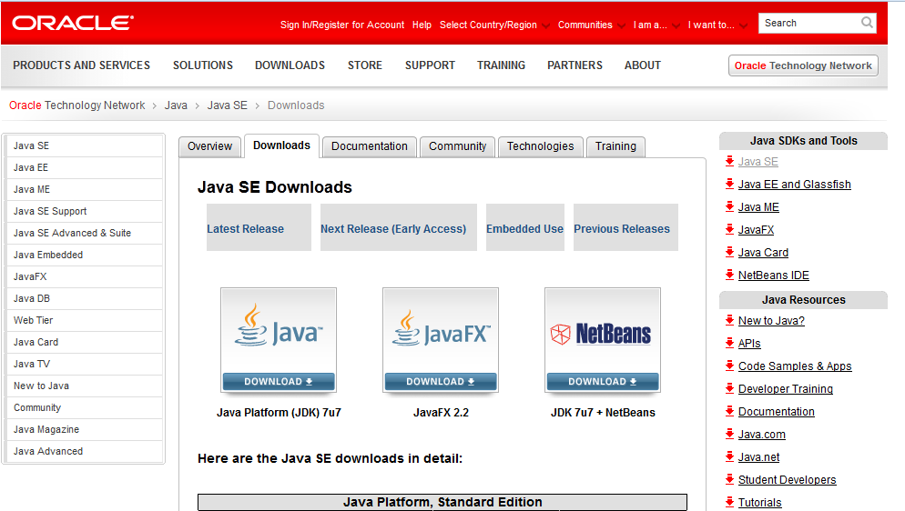
从oracle官网http://www.oracle.com/technetwork/java/javase/downloads/index.html下载jdk1.6版本，如下图所示：
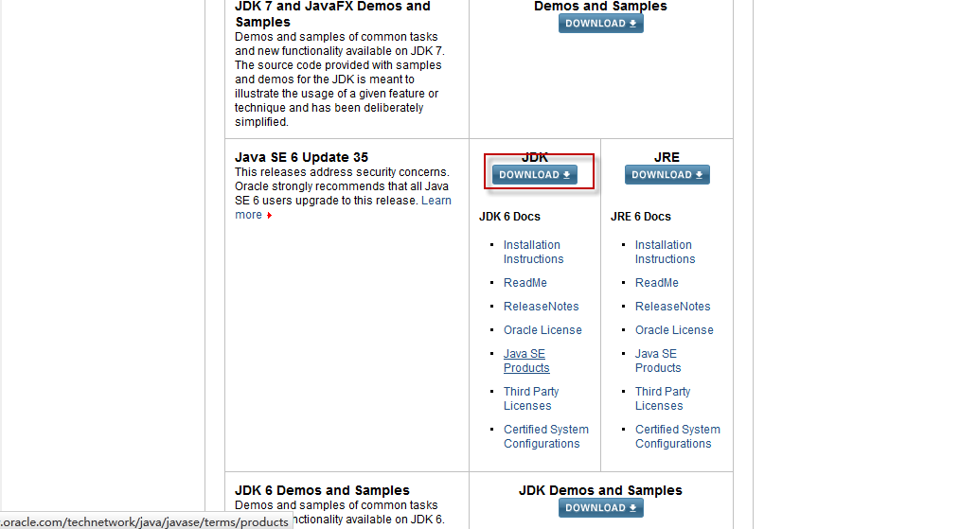
安装jdk后，配置JAVA_HOME环境变量如下图所示：
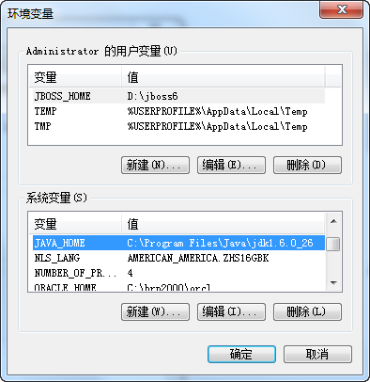

下载JBOSS EAP6产品
JBOSS EAP6官网下载地址：https://access.redhat.com/downloads
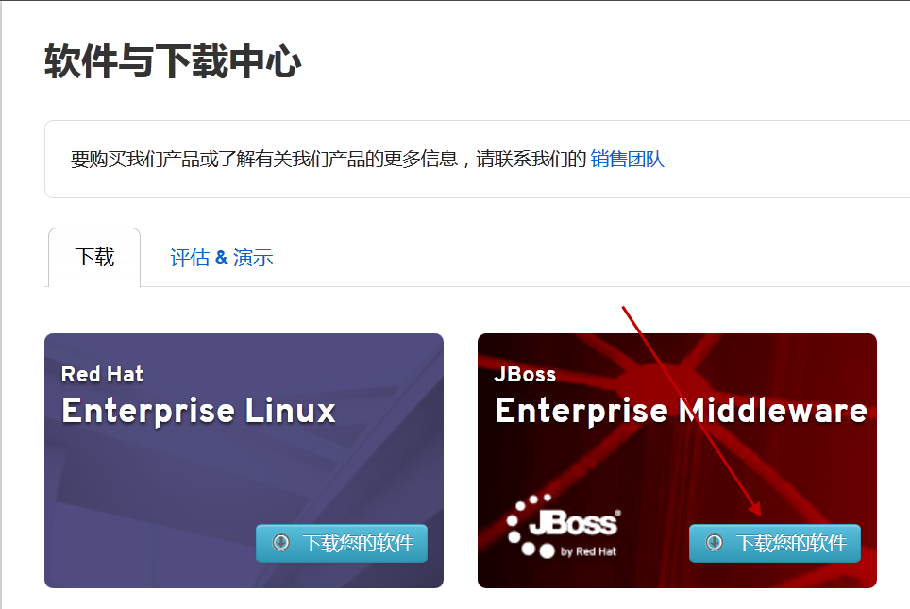
点击下载您的软件显示如下页面：
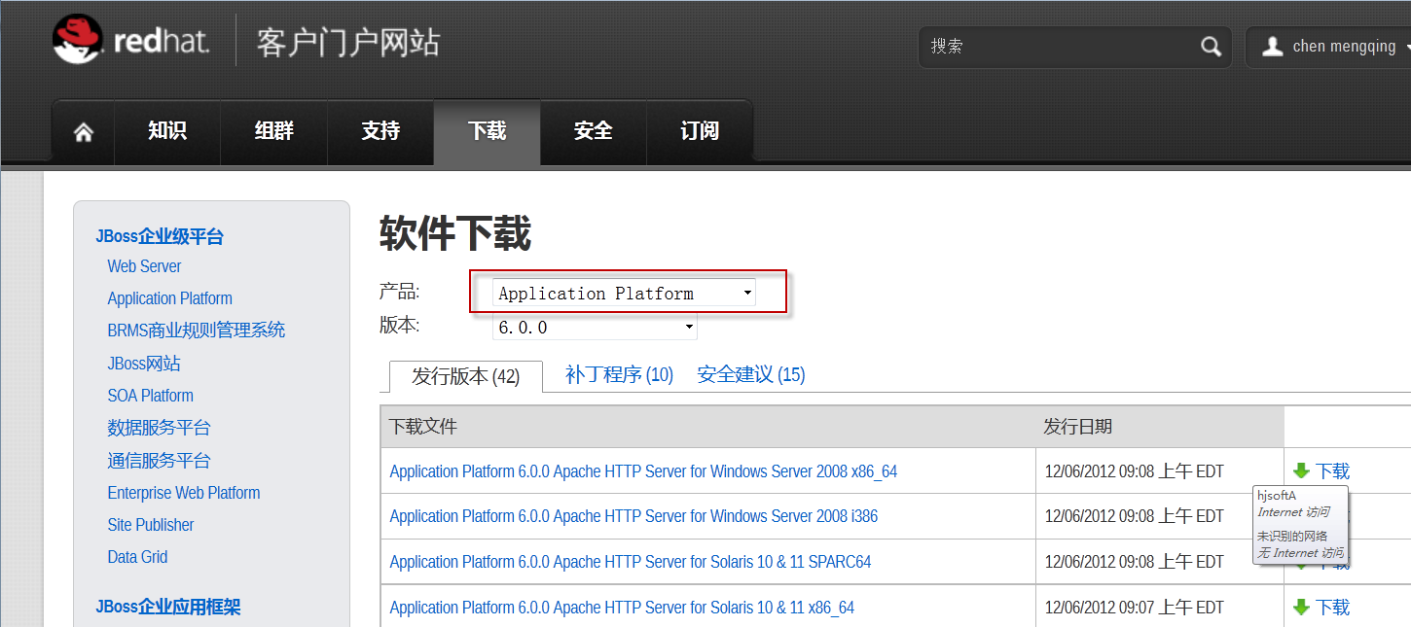

选中红色框住的产品，点击“下载”链接即可。
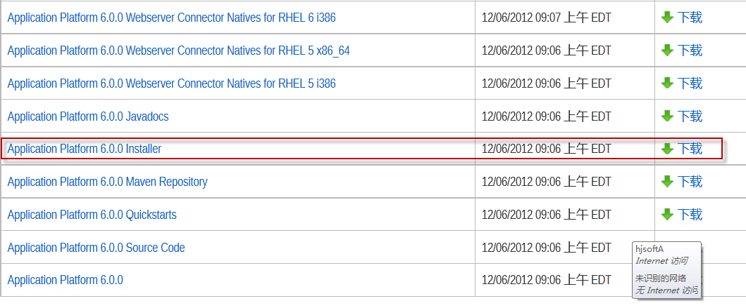
下载完成后， 如下图所示
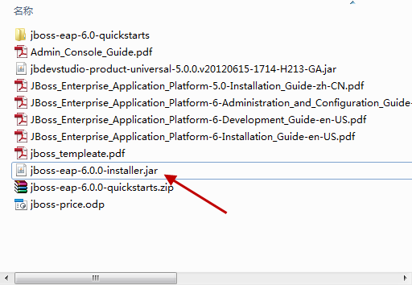
在windows平台下，双击jboss-eap-6.0.0.-installer.jar文件进行产品安装，当然也可以在命令行窗体执行如下命令：
java -jar jboss-eap-6.0.0-installer.jar

- 选择语言环境
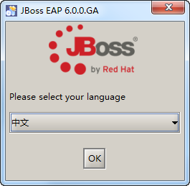
点击“OK”按钮。
- 选择接受许可协议，所下图所示
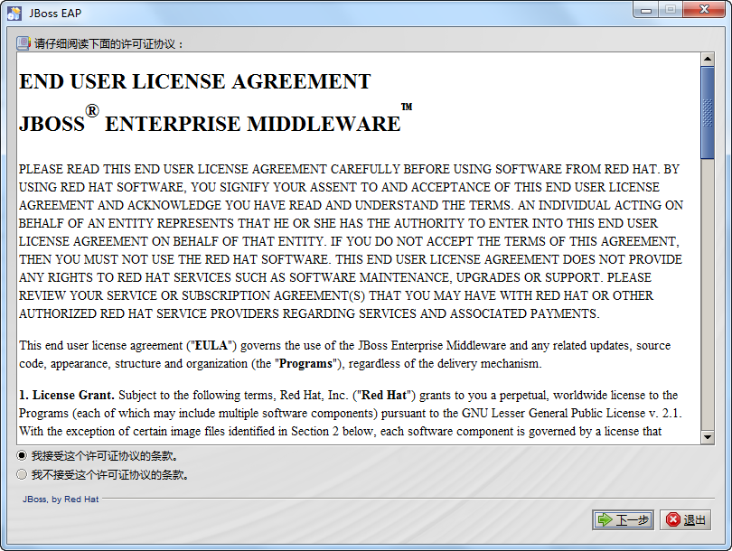
- 点击“下一步”，选择产品安装路径，如下图所示
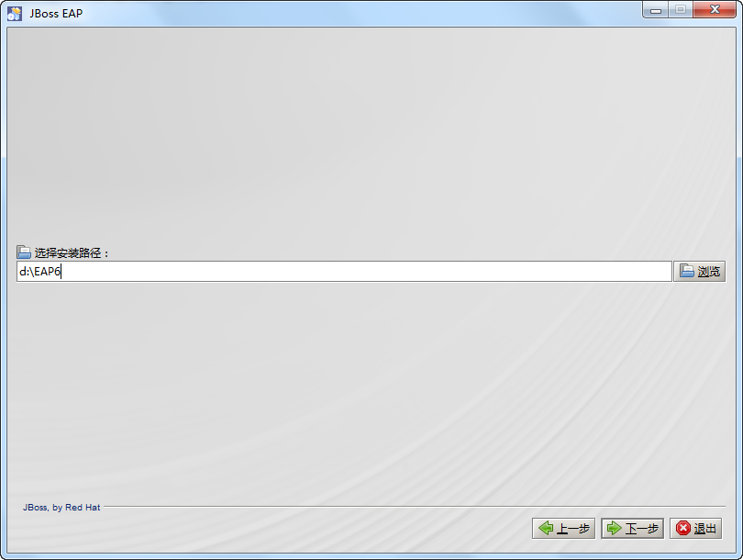
说明：如果输入的路径没有，会提示是否创建。
- 点击“下一步”，创建管理控制台用户，如下图所示：
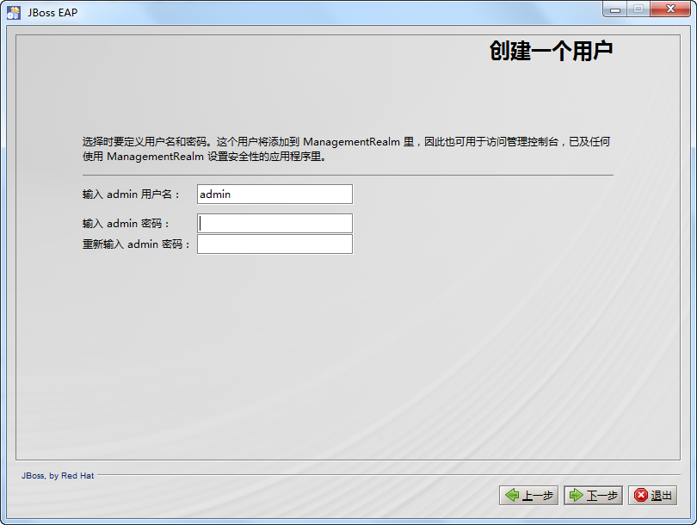
- 点击“下一步”，是否安装Quickstarts应用
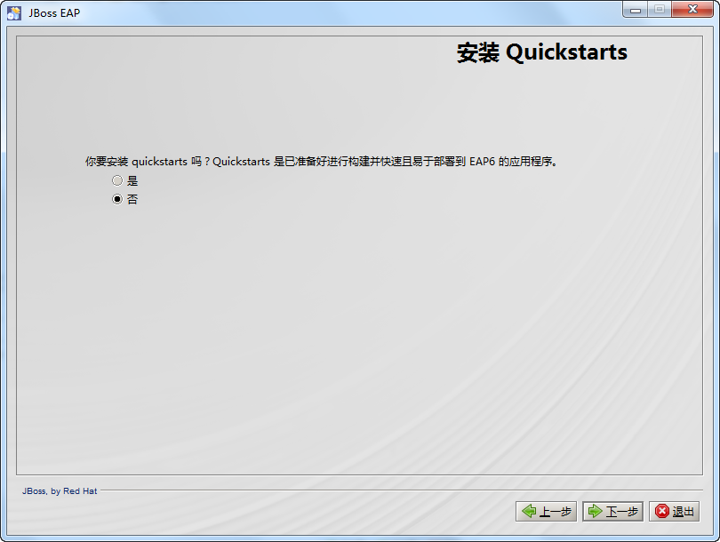
说明：默认选择“否”即可
- 点击“下一步”，选择所要安装的程序包（默认）
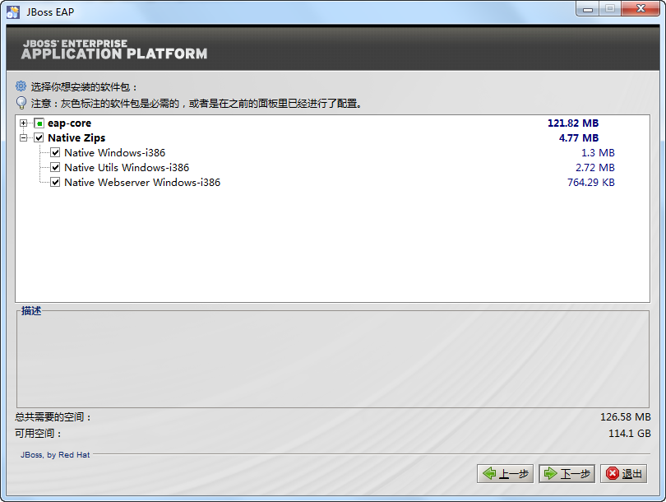
- 点击“下一步”，选择自定义进行应用的端口配置
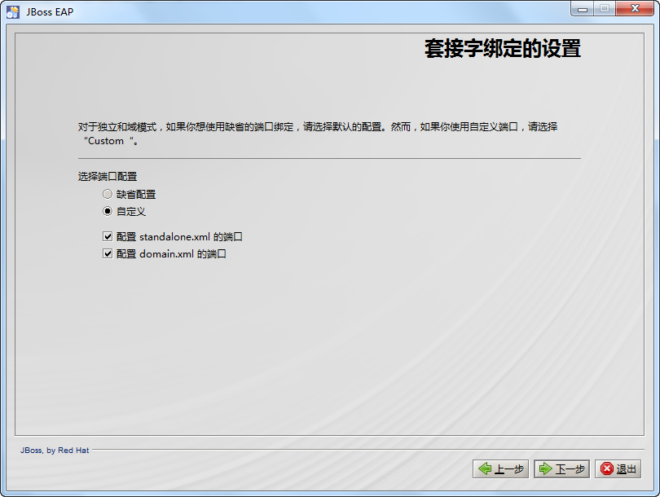
点击“下一步”，可以设置应用的端口，如端口配置图所示（确保各socket port和系统中已有应用端口不冲突即可），如果不清楚系统中已有的端口，可以按默认值进行安装，启动时发现端口冲突，可以手工修改standalone.xml或domain.xml文件有关端口内容，如下图所示：
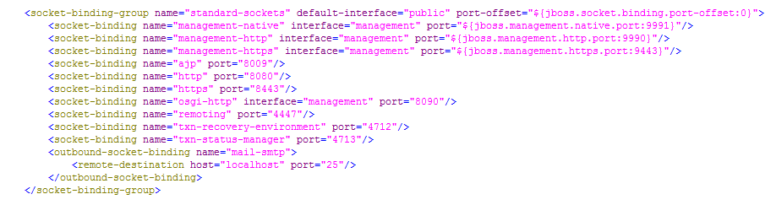

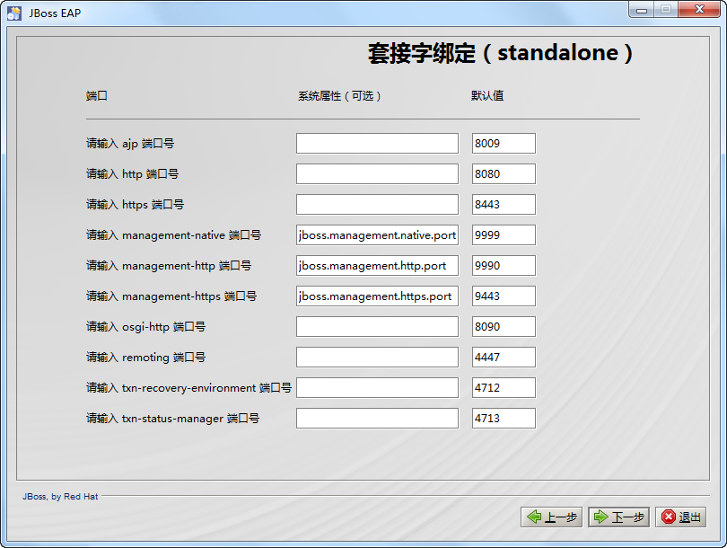
- 点击“下一步”，选择“独立运行服务器”
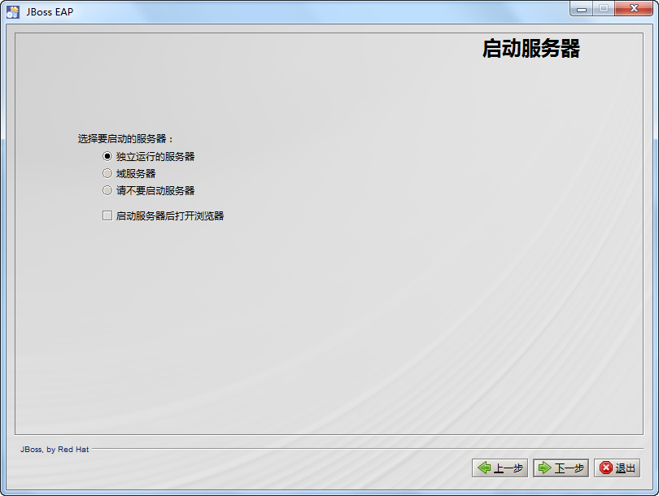
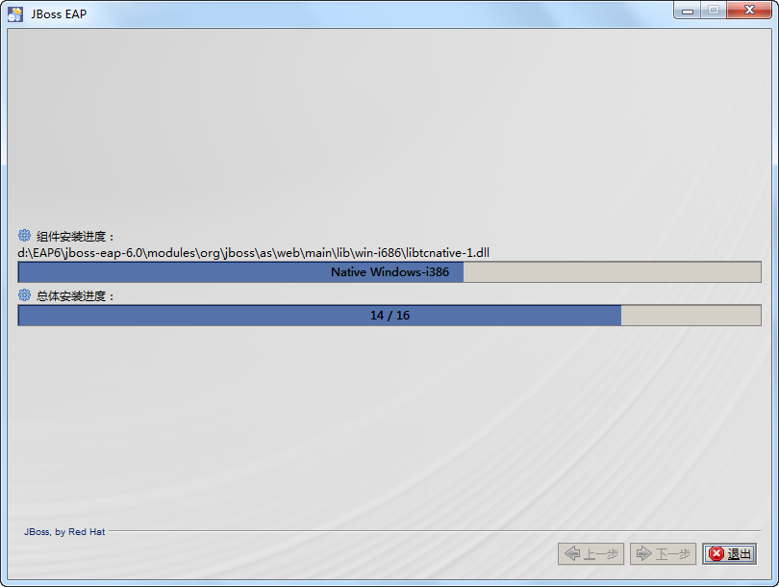
- 运行环境参数检查
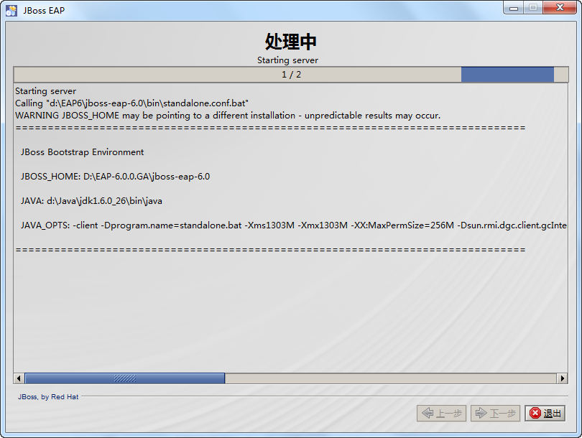
说明：JBOSS_HOME环境变量，由于本机器以前安装JBOSS EAP6，所以环境变量和所选择的安装路径不一致，安装完成后，必须重新设置一下JBOSS_HOME环境变量。
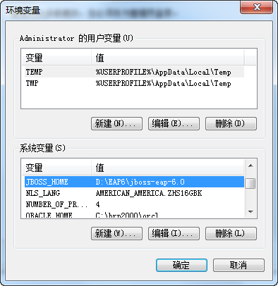
- 安装完成
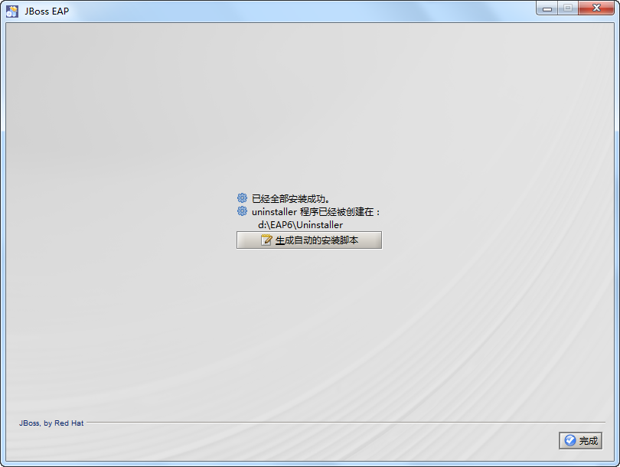

JBOSS EAP6目录结构
目录名称 | 说明
appclient/ | Contains configuration details for the application  client container.
bin/ | Contains start-up scripts for JBoss Enterprise  Application Platform 6 on Red Hat Enterprise  Linux and Microsoft Windows.
bundles/ | Contains OSGi bundles which pertain to JBoss  Enterprise Application Platform 6 internal  functionality.
docs/ | License files, schemas, and examples.
domain/ | Configuration files, deployment content, and  writable areas used when JBoss Enterprise  Application Platform 6 runs as a managed  domain.
standalone/ | Configuration files, deployment content, and  writable areas used when JBoss Enterprise  Application Platform 6 runs as a standalone  server.
modules/ | Modules which are dynamically loaded by JBoss  Enterprise Application Platform 6 when services  request them.
welcome-content/ | Contains content used by the Welcome web  application which is available on port 8080 of a  default installation.
jboss-modules.jar | The bootstrapping mechanism which loads  modules.

JBOSS EAP6启动和停机
- 在JBOSS EAP6安装目录，执行standalone.bat命令，启动JBOSS EAP平台
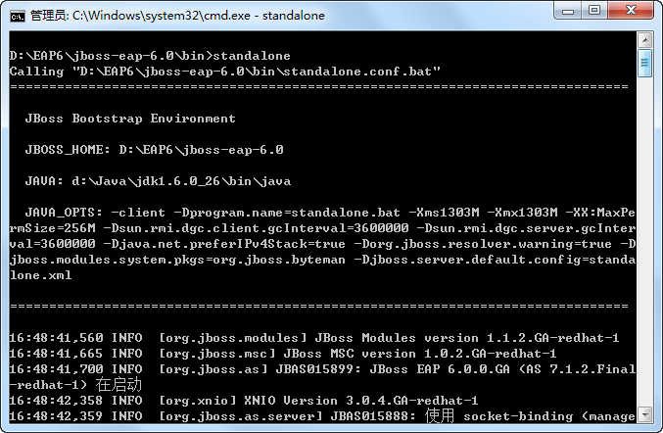
说明：在启动过程中如果发现端口冲突的问题可以修改$JBOSS_HOME/standalone/configuration/standalone.xml，把该文件中的127.0.0.1地址改成对应的ip地址，如下图所示：
说明：
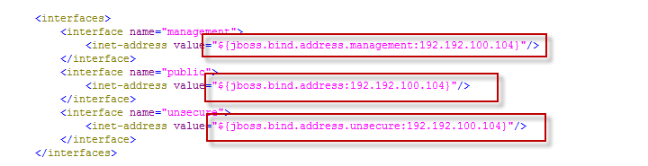
- 登录管理控制台http://192.192.100.104:9990/console，输入安装过程中的管理员帐号和密码（安装过程创建的用户名和密码，参见）
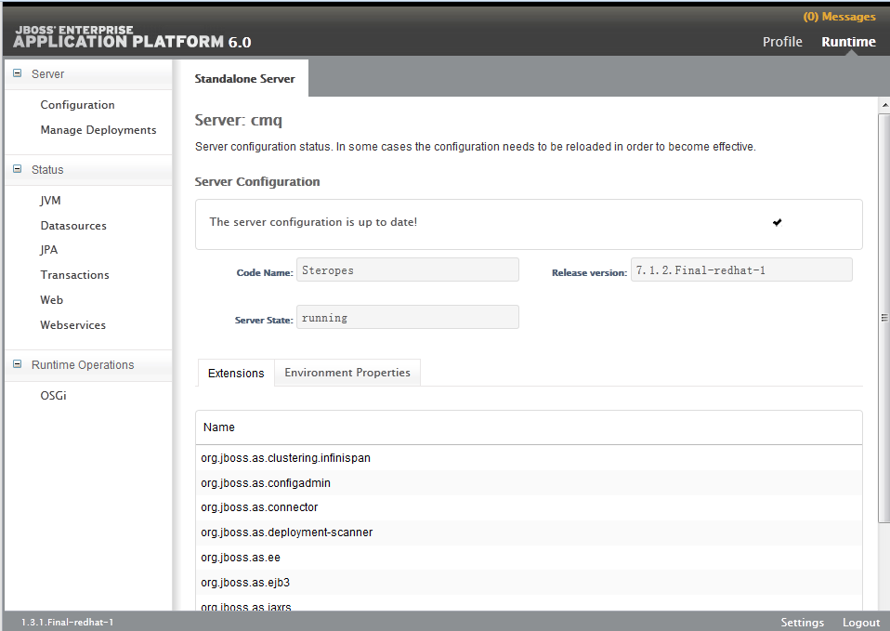

恭喜你安装成功！

应用部署

数据源配置

Oracle
- 下载数据库驱动
http://www.oracle.com/technology/software/tech/java/sqlj_jdbc/index.html
ojdbc6.jar
- 选中Runtime选项卡，进行驱动程序部署
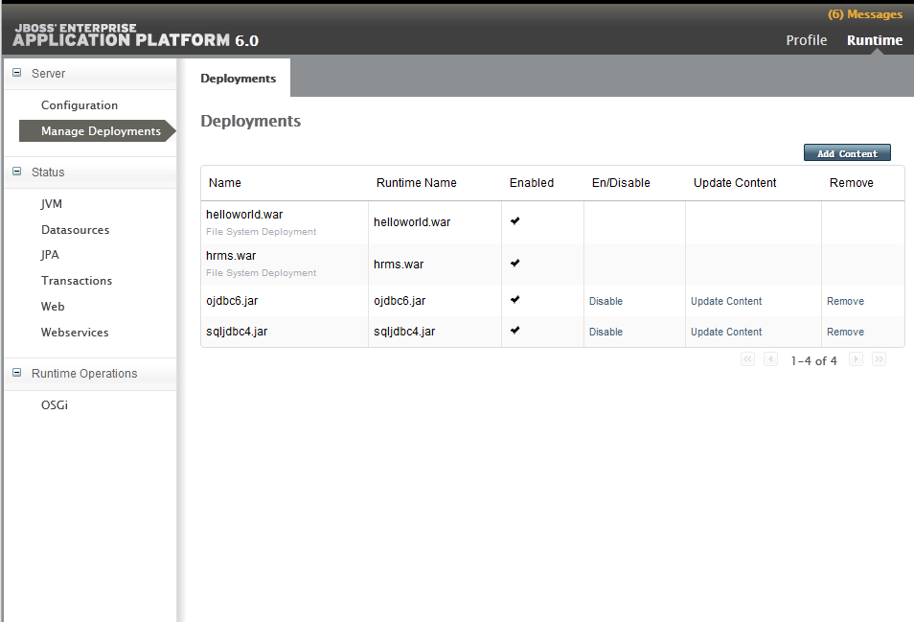
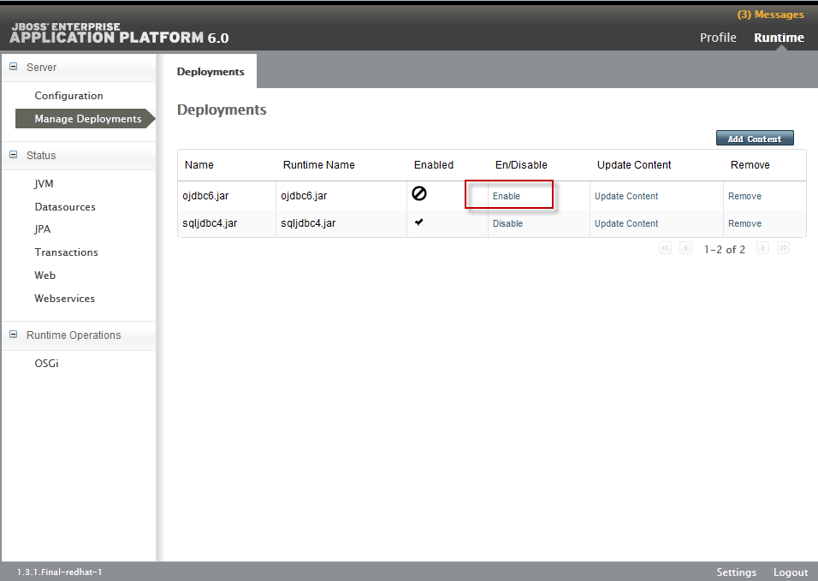
点击“Enable”链接，数据库驱动生效。
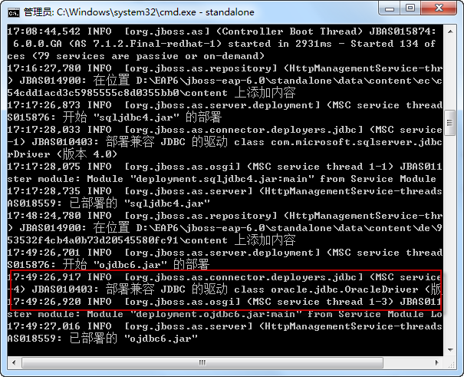
如果显示红色框住的部分，表明数据库驱动部署成功。
说明：只能使用ojdbc6.jar驱动程序，以前ojdbc14.jar不支持。
- 切换到Profile选项卡，创建数据源
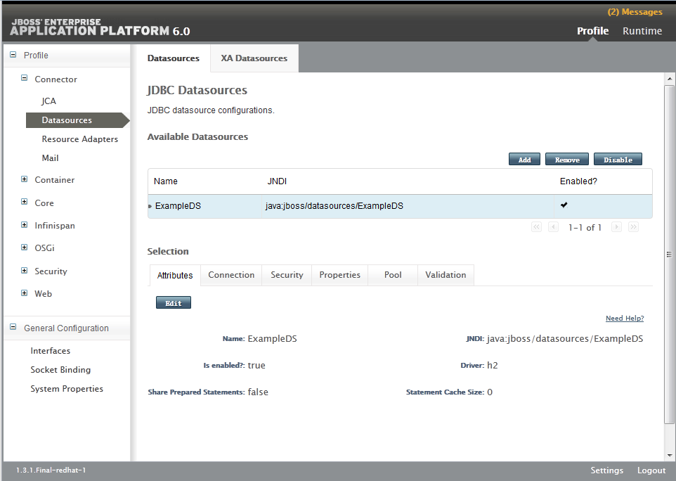
点击“Add”功能链接，弹出数据源创建向导，如下图输入数据源名称（注意格式，数据源名称前一定要加上java:/字符）：

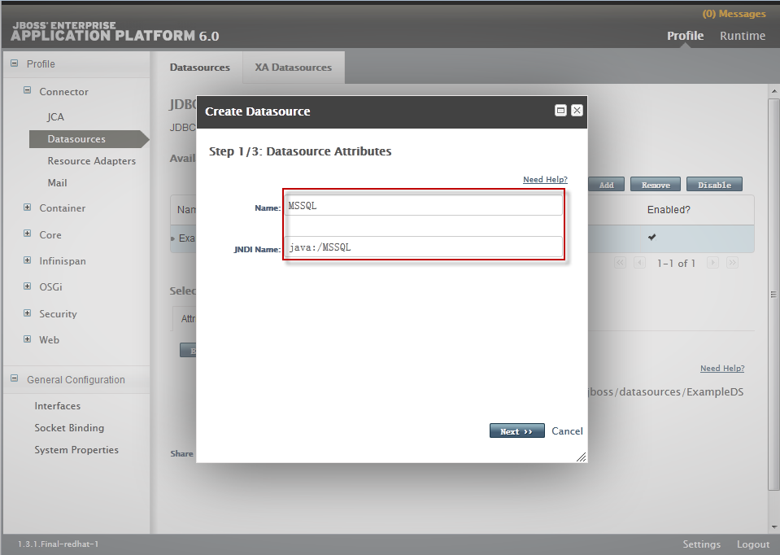
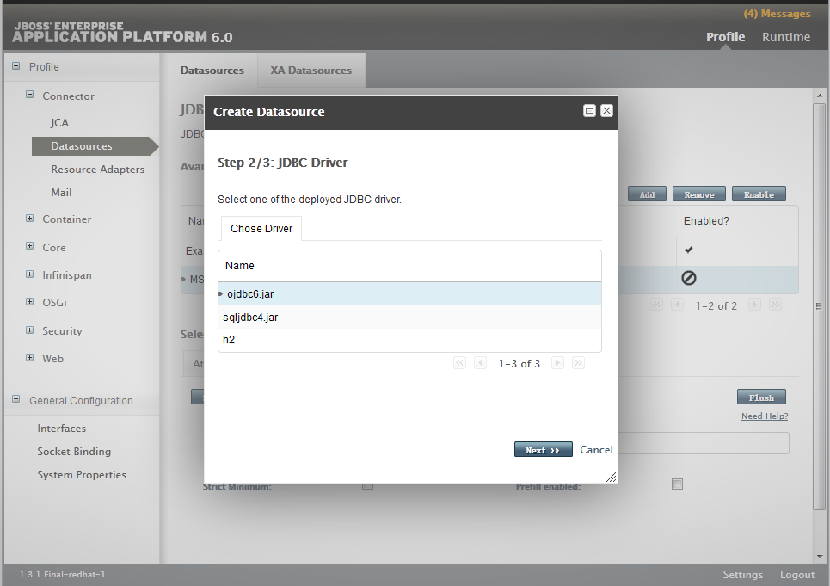
Connection url: jdbc:oracle:thin:@192.192.100.9:1521:huayu
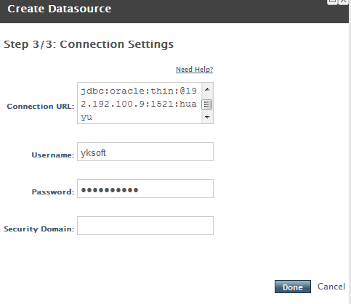

MSSQL
1、下载数据库驱动
http://www.oracle.com/technology/software/tech/java/sqlj_jdbc/index.html
sqljdbc4.jar
2、选中Runtime选项卡，进行驱动程序部署
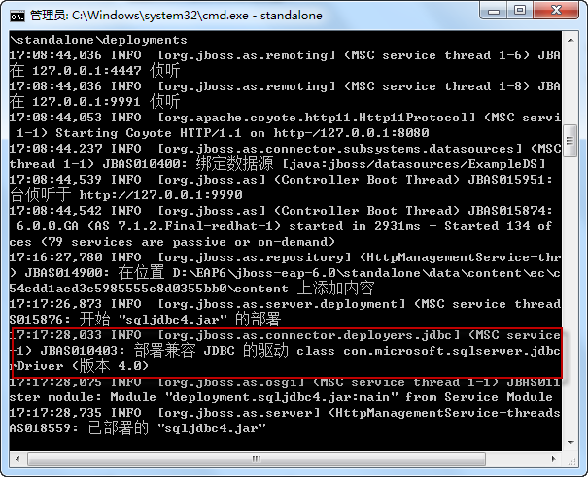
- 切换到Profile选项卡，创建数据源

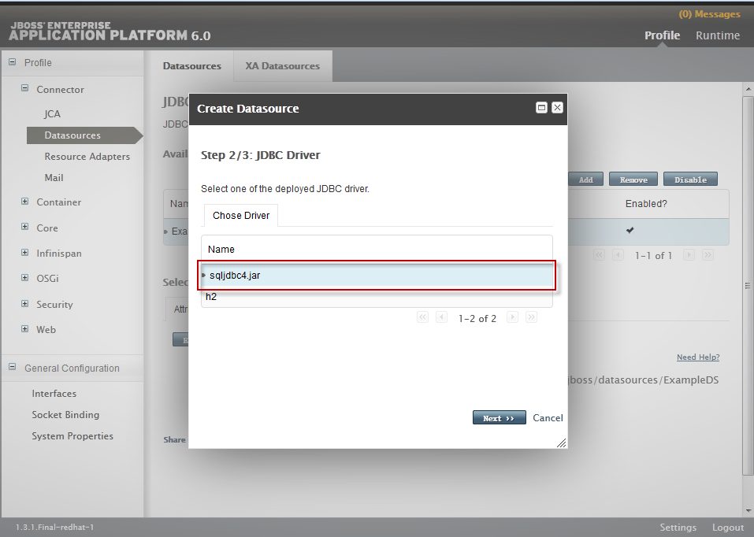
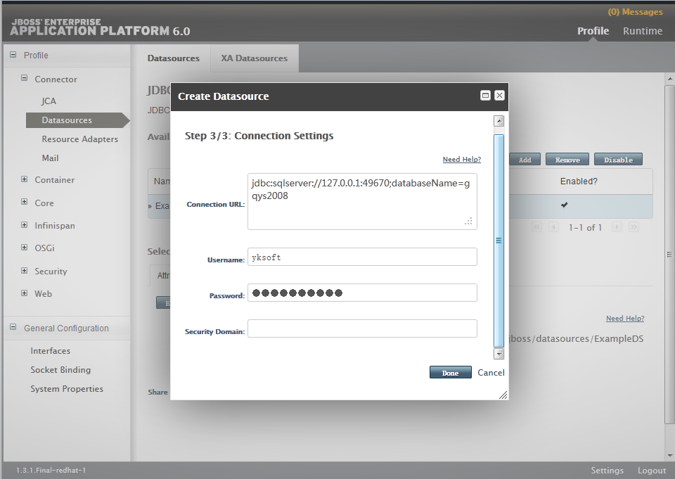
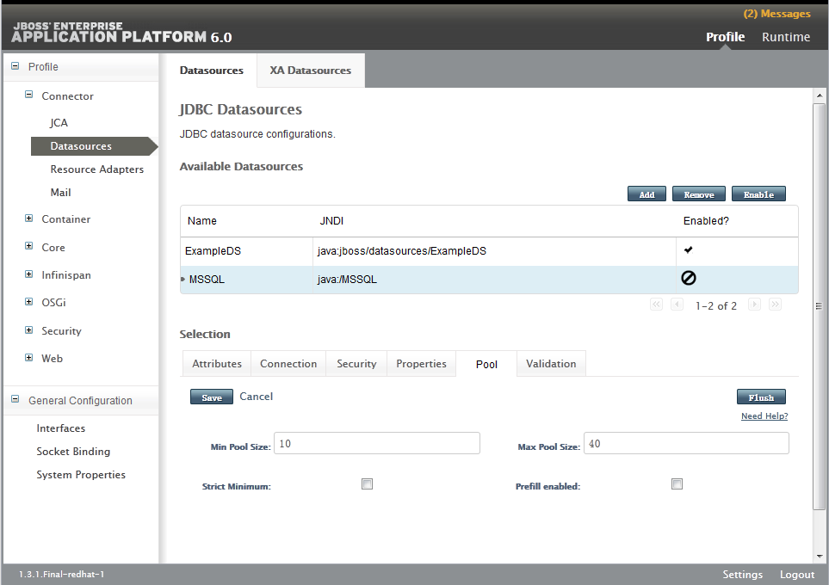

系统属性文件配置
Please create a module where you put your properties files and then list that module as a global module in $JBOSS_HOME/standalone/configuration/standalone(-*).xml。
- Create the new module directory under $JBOSS_HOME/modules (using conf in this example)
- Put your properties files in $JBOSS_HOME/modules/conf/main/properties/
拷贝system.properties和log4j.properties这两个文件至properties目录。
修改system.properties文件中的webserver=jboss
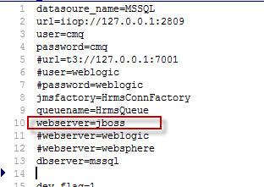
- Create a module.xml here $JBOSS_HOME/modules/conf/main/module.xml
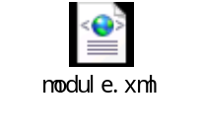
- Edit $JBOSS_HOME/standalone/configuration/standalone(-*).xml or the config xml you are using and change
通过控制台配置功能可以增加上面module.xml中定义的模块。
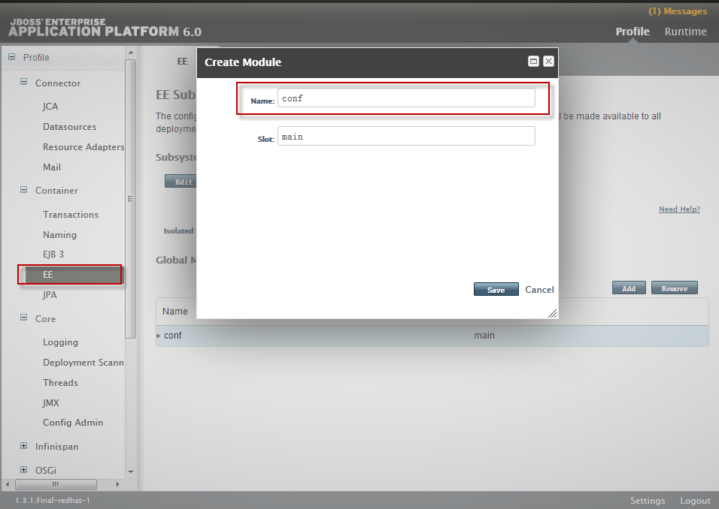

- Create your font files directory in $JBOSS_HOME/modules/conf/main/font/
拷贝以前config/font目录下的所有pdf字体文件至上述新建目录。

应用部署
- 更改standalone.xml文件中的默认根目录应用（主要解决宏景ehr产品为”/”）
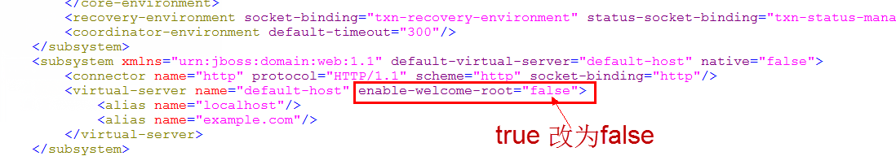
- 拷贝hrms.war至$JBOSS_HOME/standalone/deployments目录即可。
如果包部署成功，会显示如下：
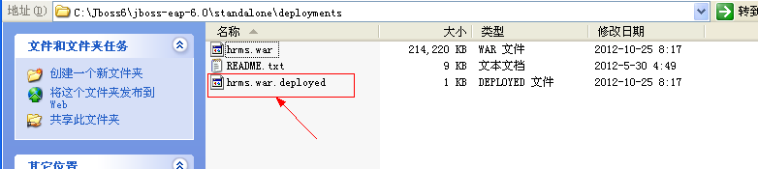

访问地址
访问URL：http://ip:8080

